**新桥街道中心幼儿园小四班幼儿活动状况记录表**

2024.9.18

观察对象：小四班全体幼儿

观察者：王婷、高睿

观察目标：了解目标幼儿入园初期的适应能力

|  |  |  |  |  |  |
| --- | --- | --- | --- | --- | --- |
| 学号 | 姓名 | 情绪 | 午餐情况 | 午睡情况 | 备注 |
| 1 | 祝嘉沁 | ○ | ○ | ○ |  |
| 2 | 刘语辰 | ○ | △ | ○ |  |
| 3 | 刘若熙 | ○ | ○ | ○ |  |
| 4 | 吴锦奕 | ○ | △ | □ |  |
| 5 | 谌昱昕 | ○ | ○ | □ |  |
| 6 | 汤语桐 | ○ | ○ | ○ |  |
| 7 | 薛宇程 | △ | ○ | □ |  |
| 8 | 翁鸿泽 | ○ | ○ | ○ |  |
| 9 | 顾奕凯 | ○ | ○ | □ |  |
| 10 | 刘瑞麟 | ○ | ○ | ○ |  |
| 11 | 代霄 | ○ | ○ | □ |  |
| 12 | 冯育泽 | ○ | ○ | ○ |  |
| 13 | 吴沐萱 | ○ | ○ | □ |  |
| 14 | 孙堇禾 | ○ | ○ | ○ |  |
| 15 | 陆博渊 | ○ | ○ | ○ |  |
| 16 | 宋陈凯 | ○ | ○ | ○ |  |
| 17 | 韩雨彤 | ○ | ○ | ○ |  |
| 18 | 黄宇骞 | ○ | ○ | ○ |  |
| 19 | 高蝶珺 | ○ | ○ | △ |  |
| 20 | 吴沐泽 | ○ | ○ | ○ |  |
| 21 | 万弘一 | ○ | ○ | ○ |  |
| 22 | 张艺彤 | ○ | ○ | ○ |  |
| 23 | 李泓硕 | ○ | ○ | □ |  |
| 24 | 张心瑶 | ○ | ○ | ○ |  |

观察内容：观察目标幼儿来园、午餐、午睡的情况

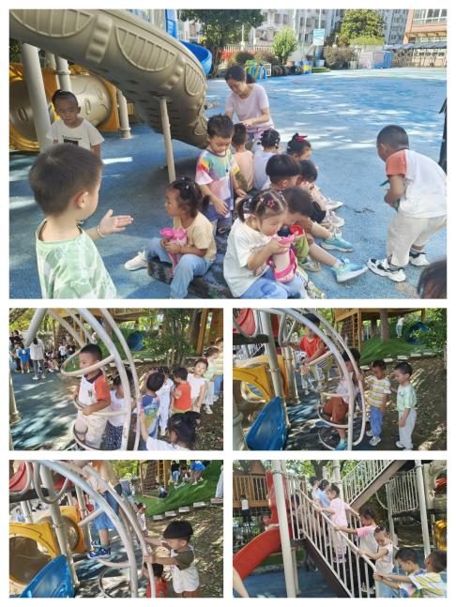情绪：稳定○、不稳定△

午餐：吃完○、没吃完△

午睡：入睡○、入睡较晚□、未入睡△

**评价与分析：**

今日我们小四班来园23人，一个小朋友请事假。通过我们老师的观察记录，也可以发现小四班的宝贝们大部分孩子的适应能力都很强，有较好的生活自理能力和用餐习惯。但是午睡中有部分孩子需要老师陪护，午睡较晚。

**情绪：**

入园情绪：大部分的孩子在入园时的情绪是比较稳定的，只有个别幼儿在门口比较抗拒，哭闹。

园内情绪：上午的游戏孩子们都很愿意去选择自己喜欢的游戏玩耍，孩子们的情绪都比较稳定，薛宇程的情绪有时不稳定。

今天上午孩子们一起去玩了美人鱼滑滑梯，孩子们尝试了攀爬、玩滑滑梯的游戏，游戏中孩子们在老师的提醒下可以坐在垫子上休息喝水，阿姨也给孩子们擦汗了。

**集体活动**

**语言：你是我的好朋友**

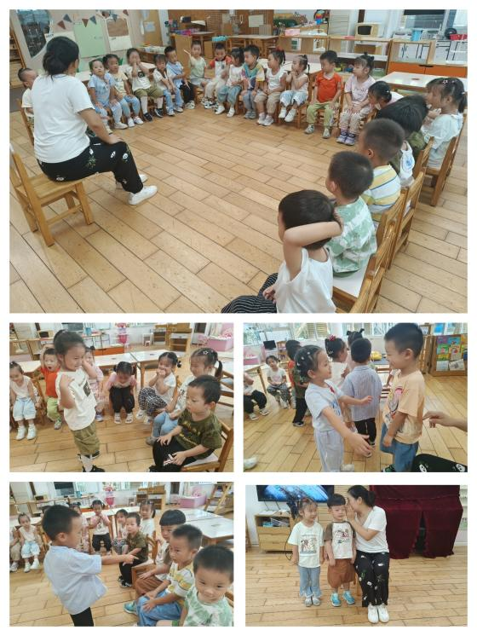《你是我的好朋友》是一首内容简单、易懂的儿歌，一共只有五句话，虽然比较简单，但是对于小班刚入园孩子们的语言发展情况来说，是比较符合这个年龄阶段的孩子学习的。短短几句话，点出了大家都是好朋友，好朋友在一起玩游戏很开心，从而鼓励刚刚离开家长的孩子们大胆地找寻自己的好朋友。

孩子们刚刚从家庭步入幼儿园，进入到班级这个大集体中，对周围的一切事、物、人都不熟悉，但经过入园短短几天时间的相处，孩子们之间已经开始相互熟悉、热络起来，初步产生了一定的情感基础。一些孩子在家中已经接触到了一些简单的儿歌，大部分孩子在老师的引导下能初步理解儿歌的内容。在活动中**刘语辰、张心瑶、顾奕凯、刘若熙、刘瑞麟、韩雨彤、代霄、汤语桐、陆博渊、薛宇程、冯育泽、黄宇骞、高蝶珺、谌昱昕、张艺彤、孙堇禾、吴锦奕、祝嘉沁、翁鸿泽、吴沐萱、宋陈凯、吴沐泽、李泓硕**可以在朗诵儿歌的基础上，感受有朋友的快乐；初步学会认真倾听，并理解人称代词你、我。

**生活活动情况：**

1.午餐情况：

今天的午饭吃的是排骨焖饭，喝的是莲藕百叶草鸡汤，水果是秋月梨、西梅。今天大部分的孩子都能把排骨焖饭全部吃完，孩子们都很棒哦！

2.午睡情况：

午睡时，部分孩子入睡比较晚需要老陪护才可以入睡，大家需要调整孩子的作息时间哦！

**家园合作：**

1.今天下发的1张单子大家记得每天填好带来哦！

4.我班宝宝的入园时间为8:10分，为了帮助孩子顺利度过入园适应期，请家长在规定时间内入园，切勿过早或者过晚来园。